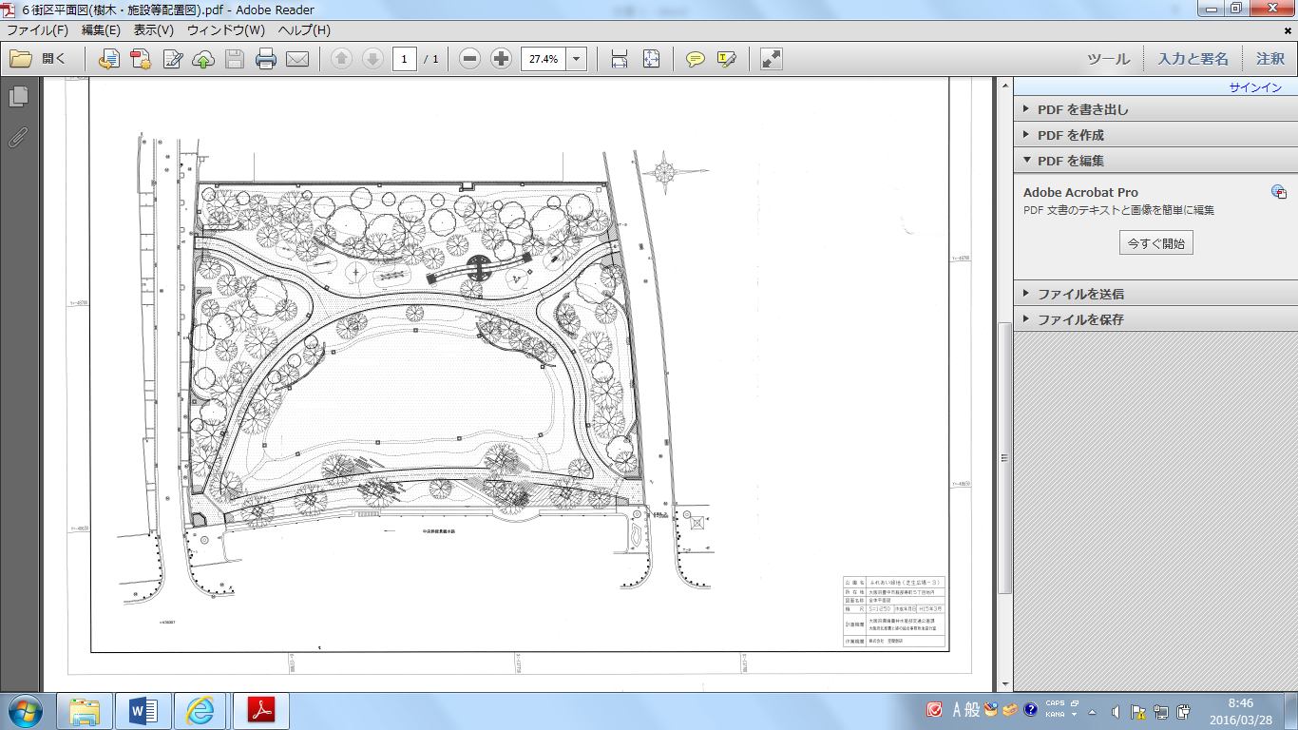

別紙3

長机：2

椅子：4

スポ少

仮設トイレ（1基）

長机：3

椅子：5

長机：2

椅子：8

横幕あり

駐輪場（予定）

長机：2

椅子：4

音響

ベンチ

3人掛け×30

ステージ

↓野球場

第6街区　会場レイアウト　（青年の家いぶき）

**レンタル希望**

**テント**

**：10**

**長机：32**

**椅子：71**

↑４街区

本部

長机：2

椅子：5

長机：8

椅子：21

長机：2

椅子：3

長机：6

椅子：8

長机：4

椅子：10

長机：1

椅子：3

休憩

スペース

野協

ガールスカウト

青団連

市こ連

ガールスカウト

ボーイスカウト

天文協会